PRIMAVERA CON …ARTE
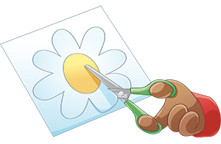
Gioco divertente e magico da fare con i fogli di carta.
Disegna un fiore.

Ritaglialo e piega i petali verso il centro.

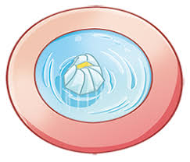

Immergi il fiore piegato in una ciotola con dell’acqua e osserva cosa succede:
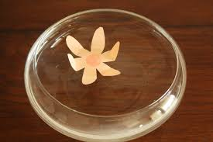
IL FIORE SBOCCIA!

PER AUGURARTI BUONA PRIMAVERA!
MAESTRA FRANCESCA

